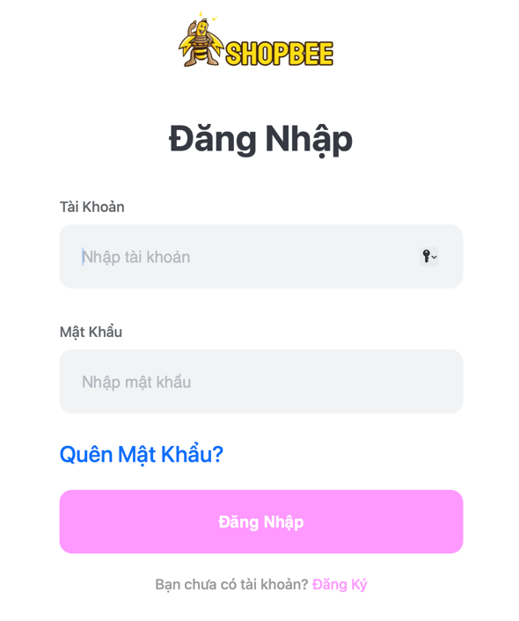
Tài liệu đặc tả phần mềm: Form Đăng Nhập
1. Mục đích
Form đăng nhập này được thiết kế để cung cấp một giao diện đơn giản, bảo mật cho người dùng đăng nhập vào hệ thống.
2. Các thành phần chính
2.1. Các trường nhập liệu
- Tài khoản (username):
  - Loại trường: Text
  - Name attribute: username
  - Placeholder: "Nhập tài khoản"
  - Giá trị mặc định: Giữ lại giá trị đã nhập sau khi submit thất bại
  - Yêu cầu kiểm tra:
    - Không được để trống
    - Không có validation về độ dài hay ký tự đặc biệt
- Mật khẩu:
- Loại trường: Password
- Name attribute: password
- Placeholder: "Nhập mật khẩu"
- Xử lý mật khẩu: Mã hóa MD5 trước khi so sánh với database
- Yêu cầu kiểm tra:
  - Không được để trống

2.2. Nút bấm và liên kết
- Nút "Đăng Nhập":
  - Name attribute: btn_login
  - Type: Submit
  - Chức năng: Kích hoạt xử lý PHP isset($_POST['btn_login'])
- Liên kết "Quên Mật Khẩu?":
  - Đích đến: checkEmail.php
  - Chức năng: Chuyển hướng đến trang khôi phục mật khẩu
- Liên kết "Đăng Ký":
  - Đích đến: register.php
  - Chức năng: Chuyển hướng đến trang đăng ký

3. Yêu cầu chức năng

3.1. Kiểm tra đầu vào
- Kiểm tra tính hợp lệ của dữ liệu ngay tại client trước khi gửi:
  - Tài khoản: Kiểm tra không để trống và đúng định dạng.
  - Mật khẩu: Kiểm tra không để trống và đáp ứng yêu cầu bảo mật.
- Hiển thị thông báo lỗi cụ thể bên dưới từng trường nếu nhập sai.

3.2. Xử lý đăng nhập
- Gửi thông tin đã nhập dưới dạng mã hóa qua HTTPS.
- Nhận phản hồi từ máy chủ:
  - Thành công: Chuyển hướng đến trang chính của hệ thống.
  - Thất bại: Hiển thị thông báo lỗi chung (ví dụ: “Tài khoản hoặc mật khẩu không chính xác!”).

3.3. Tính năng hỗ trợ
- Quên mật khẩu: Khi nhấn vào link, chuyển hướng đến trang nhập email đã đăng ký để khôi phục.
- Đăng ký tài khoản: Khi nhấn vào link “Đăng Ký”, chuyển hướng đến form đăng ký

4. Giao diện

4.1. Bố cục
- Logo website - vị trí trên cùng
- Tiêu đề "Đăng Nhập" - căn giữa, ngay dưới logo
- Form đăng nhập:
  - Trường "Tài Khoản" với label "Tài Khoản" ở trên
  - Trường nhập liệu với placeholder "Nhập tài khoản"
  - Trường "Mật Khẩu" với label "Mật Khẩu" ở trên
  - Trường nhập liệu với placeholder "Nhập mật khẩu"
- Liên kết "Quên Mật Khẩu?" - căn phải, nằm ngay dưới trường mật khẩu
- Nút "Đăng Nhập" - full width, nằm ngay dưới link "Quên Mật Khẩu?"
- Dòng chữ "Bạn chưa có tài khoản? Đăng Ký" - căn giữa, dưới nút đăng nhập

4.2. Thiết kế

Màu chủ đạo:
- Nền tổng thể: Màu trắng (#FFFFFF)
- Tiêu đề "Đăng Nhập":
  - Màu: Đen đậm (#333333 hoặc #000000)
  - Font-size: Lớn hơn các text khác (khoảng 24-28px)
  - Căn giữa trang

Các thành phần form:
- Label trường nhập:
  - Màu: Xám đậm (#666666)
  - Font-weight: Medium (500)
  - Font-size: 14-16px
  - Căn trái, nằm trên trường nhập
- Input fields:
  - Nền: Trắng (#FFFFFF)
  - Viền: Xám nhạt (#DDDDDD)
  - Viền khi focus: Xanh dương (#1a73e8)
  - Placeholder: Xám nhạt (#999999)
  - Chiều cao: 44-48px
  - Border-radius: 4-6px
  - Padding: 12px 16px
- Link "Quên Mật Khẩu?":
  - Màu: Xanh dương (#1a73e8 hoặc #007bff)
  - Font-size: 14px
  - Căn phải
  - Không gạch chân (hoặc chỉ hiện khi hover)
- Nút "Đăng Nhập":
- Nền: Xanh dương (#1a73e8)
- Chữ: Trắng (#FFFFFF)
- Font-weight: Bold (600)
- Chiều cao: 48-52px
- Border-radius: 4-6px
- Full width (100%)
- Không viền (border: none)
- Dòng đăng ký:
  - Màu chữ: Xám (#666666)
  - Link "Đăng Ký": Xanh dương (#1a73e8)
  - Font-size: 14-15px
  - Căn giữa trang

5. Yêu cầu phi chức năng
- Hiệu suất:
  - Form phải tải trong vòng dưới 1 giây.
  - Phản hồi đăng nhập dưới 2 giây.
- Bảo mật:
- Mật khẩu ẩn ký tự: Trường password type="password"
- Xác thực cơ bản: Kiểm tra username và password trong database
- Session management: Sử dụng session để quản lý đăng nhập
- Phân quyền: Hỗ trợ 2 levels (0: user, 1: admin)
- Khả năng tương thích:
- Bootstrap 5: Hỗ trợ responsive và đa trình duyệt
- Viewport meta tag: Hỗ trợ mobile devices
- Google Fonts: Sử dụng Roboto font
- Autocomplete="off": Tắt gợi ý trên form
- Khả năng mở rộng:
  - Hỗ trợ tích hợp thêm các phương thức đăng nhập khác trong tương lai như OTP, đăng nhập bằng Google/Facebook.
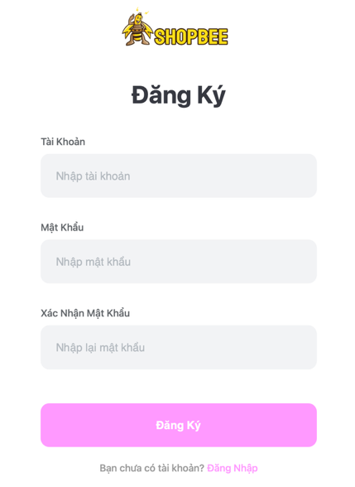

Tài liệu đặc tả phần mềm: Form Đăng Ký

1. Mục đích
Form đăng ký được thiết kế để cung cấp giao diện đăng ký tài khoản mới cho người dùng, với các tính năng xác thực dữ liệu đầu vào và bảo mật thông tin người dùng.

2. Các thành phần chính

2.1. Các trường nhập liệu
- Tài khoản (username):
  - Loại trường: Text
  - Name attribute: username
  - ID: account
  - Placeholder: "Nhập tài khoản"
  - Pattern validation: Ít nhất 6 ký tự (.{6,})
  - Title thông báo: "Vui lòng nhập từ 6 ký tự trở lên"
  - Giá trị mặc định: Giữ lại giá trị đã nhập sau khi submit thất bại
  - Yêu cầu kiểm tra:
    - Không được để trống
    - Tối thiểu 6 ký tự
    - Kiểm tra trùng tên tài khoản trong database
- Mật khẩu (password):
  - Loại trường: Password
  - Name attribute: password
  - ID: password
  - Placeholder: "Nhập mật khẩu"
  - Pattern validation:
    - Ít nhất 6 ký tự
    - Ít nhất 1 số
    - Ít nhất 1 chữ thường
    - Ít nhất 1 chữ hoa
  - Title thông báo: "Vui lòng nhập từ 6 ký tự trở lên, ít nhất một số và một chữ hoa"
  - Xử lý mật khẩu: Mã hóa MD5 trước khi lưu vào database
  - Yêu cầu kiểm tra:
    - Không được để trống
    - Đáp ứng pattern validation
- Xác nhận mật khẩu (password2):
  - Loại trường: Password
  - Name attribute: password2
  - ID: password
  - Placeholder: "Nhập lại mật khẩu"
  - Yêu cầu kiểm tra:
- Không được để trống
- Phải khớp với mật khẩu đã nhập ở trường trên

2.2. Nút bấm và liên kết
- Nút "Đăng Ký":
- Name attribute: btn_signin
- Type: Submit
- Class: signin-submit
- Chức năng: Kích hoạt xử lý PHP isset($_POST['btn_signin'])
- Logo website:
  - Liên kết về trang chủ index.php
  - Hiển thị logo từ database (bảng header_img)
- Liên kết "Đăng Nhập":
  - Đích đến: login.php
  - Chức năng: Chuyển hướng đến trang đăng nhập cho người dùng đã có tài khoản

3. Yêu cầu chức năng

3.1. Kiểm tra đầu vào
- Kiểm tra phía client:
  - Tài khoản: Pattern validation 6 ký tự trở lên
  - Mật khẩu: Pattern validation độ mạnh mật khẩu
  - Tự động hiển thị thông báo của browser khi pattern không khớp
- Kiểm tra phía server:
  - Tài khoản: Không được để trống
  - Mật khẩu: Không được để trống
  - Xác nhận mật khẩu: Không được để trống và phải khớp với mật khẩu
  - Kiểm tra tài khoản đã tồn tại trong database

3.2. Xử lý đăng ký
- Thành công:
  - Mã hóa mật khẩu bằng MD5
  - Lưu thông tin vào bảng login với các trường: username, password, created_at
  - Hiển thị thông báo JavaScript: "Đăng ký thành công!!!"
  - Tự động chuyển hướng đến trang login.php
- Thất bại:
  - Hiển thị thông báo lỗi cụ thể cho từng trường
  - Hiển thị thông báo chung khi tài khoản đã tồn tại: "Tài khoản đã tồn tại! Vui lòng chọn tài khoản khác!"
  - Giữ lại giá trị đã nhập ở các trường (trừ mật khẩu)

3.3. Xử lý thời gian
- Tự động lấy thời gian hiện tại khi đăng ký: date('Y-m-d H:i:s')
- Lưu thời gian đăng ký vào trường created_at

4. Giao diện

4.1. Bố cục
- Logo website - Vị trí trên cùng, căn giữa, liên kết về trang chủ
- Tiêu đề "Đăng Ký" - Căn giữa, ngay dưới logo
- Form đăng ký:
  - Trường "Tài Khoản" với label "Tài Khoản" ở trên
  - Trường nhập liệu với placeholder "Nhập tài khoản"
  - Hover hiển thị lỗi
  - Trường "Mật Khẩu" với label "Mật Khẩu" ở trên
  - Trường nhập liệu với placeholder "Nhập mật khẩu"
  - Hover hiển thị lỗi
  - Trường "Xác Nhận Mật Khẩu" với label "Xác Nhận Mật Khẩu" ở trên
  - Trường nhập liệu với placeholder "Nhập lại mật khẩu"
- Nút "Đăng Ký" - Full width, nằm ngay dưới các trường nhập
- Dòng chữ "Bạn chưa có tài khoản? Đăng Nhập" - Căn giữa, dưới nút đăng ký

4.2. Thiết kế

Màu chủ đạo:
- Nền tổng thể: Màu trắng (#FFFFFF)
- Tiêu đề "Đăng Ký":
  - Màu: Đen đậm (#333333)
  - Font-size: 28px
  - Căn giữa trang

Các thành phần form:
- Label trường nhập:
- Màu: Xám đậm (#666666)
- Căn trái, nằm trên trường nhập
- Input fields:
  - Nền: Trắng (#FFFFFF)
  - Viền: Xám nhạt (#DDDDDD)
  - Viền khi focus: Xanh dương (#1a73e8)
  - Placeholder: Xám nhạt (#999999)
  - Chiều cao: 48px
- Thông báo lỗi:
  - Màu: Đỏ (#DC3545)
  - Font-size: 13px
- Nút "Đăng Ký":
  - Nền: Xanh dương (#1a73e8)
  - Chữ: Trắng (#FFFFFF)
  - Chiều cao: 52px
  - Không viền (border: none)
- Dòng đăng nhập:
  - Màu chữ: Xám (#666666)
  - Link "Đăng Nhập": Xanh dương (#1a73e8)
  - Font-size: 14px
  - Căn giữa trang
- Logo website:
  - Căn giữa trang
  - Kích thước: max-width 180px

5. Yêu cầu phi chức năng

5.1. Hiệu suất
- Form phải tải nhanh với các file CSS được tối ưu
- Phản hồi đăng ký dưới 3 giây

5.2. Bảo mật
- Mã hóa mật khẩu: Sử dụng MD5 (cần nâng cấp lên bcrypt hoặc Argon2)
- Autocomplete off: Tắt gợi ý tự động trên form
- Kiểm tra trùng tài khoản: Ngăn chặn đăng ký trùng username
- Validation hai lớp: Client-side và server-side
- Giá trị nhập lại: Chỉ giữ lại username, không giữ lại mật khẩu sau submit thất bại

5.3. Khả năng tương thích
- Bootstrap 5: Hỗ trợ responsive và đa trình duyệt
- Viewport meta tag: Hỗ trợ mobile devices
- Google Fonts: Sử dụng Roboto font
- FontAwesome: Sử dụng icon font
- Pattern attribute: Hỗ trợ validation trên các browser hiện đại

5.4. Khả năng mở rộng
- Dễ dàng thêm các trường thông tin bổ sung (email, số điện thoại, v.v.)
- Hỗ trợ tích hợp xác thực email trong tương lai
- Có thể mở rộng cho đăng ký bằng OAuth (Google, Facebook)
- Cấu trúc database hỗ trợ lưu thêm thông tin người dùng

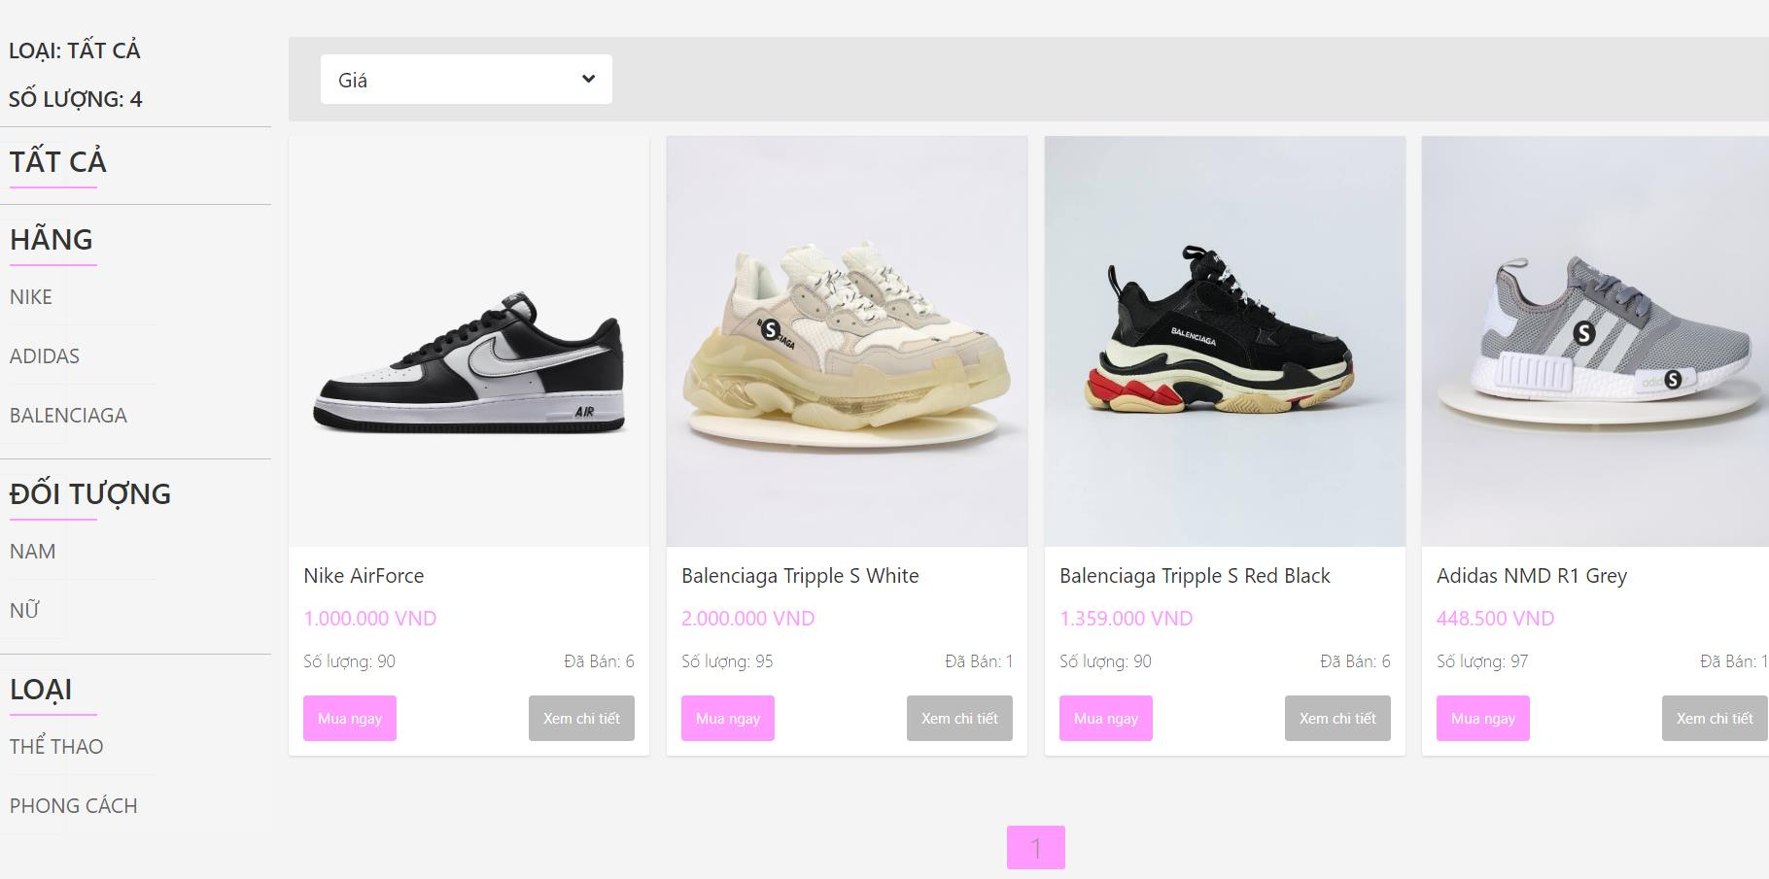
Tài liệu đặc tả phần mềm: Form Quản lý thông tin sản phẩm

1. Tổng quan mục đích
Trang sản phẩm (product.php) đóng vai trò là trung tâm mua sắm, cho phép người dùng truy cập danh mục sản phẩm, thực hiện tìm kiếm và lọc dữ liệu để tìm ra sản phẩm phù hợp nhất. Hệ thống kết hợp giữa xử lý truy vấn SQL động và giao diện người dùng trực quan.

2. Đặc tả cơ sở dữ liệu và Luồng xử lý (Backend)

2.1. Các tham số truy vấn (Query Parameters)
Hệ thống tiếp nhận các tham số từ URL thông qua phương thức GET:
- Nhóm định danh: idcate (hãng), id_sports (loại thể thao), id_object (đối tượng).
- Nhóm tìm kiếm: keyword (từ khóa tìm kiếm).
- Nhóm sắp xếp: sortBy, order1 (ASC), order2 (DESC), sort_name1, sort_name2.
- Nhóm điều hướng: page (số trang hiện tại).

2.2. Logic Phân trang (Pagination)
- Đếm tổng số bản ghi thỏa mãn điều kiện lọc ban đầu để tính $total.
- Thiết lập giới hạn $limit = 8 bản ghi/trang.
- Tính tổng số trang $page = ceil($total / $limit).
- Xác định điểm bắt đầu $start dựa trên trang hiện tại để sử dụng lệnh LIMIT $start, $limit trong SQL.

2.3. Logic Truy vấn động (SQL Logic)
Dữ liệu sản phẩm được lấy dựa trên các tầng ưu tiên:
- Nếu có từ khóa (keyword): Tìm kiếm trong tên, mô tả và giá.
- Nếu có danh mục (idcate, id_sports, id_object): Lọc chính xác theo ID tương ứng.
- Kết hợp sắp xếp: Nếu người dùng chọn sắp xếp, câu lệnh SQL sẽ được bổ sung mệnh đề ORDER BY price hoặc ORDER BY name tương ứng với chiều ASC hoặc DESC.

3. Đặc tả thành phần giao diện (Frontend)

3.1. Sidebar (Cột danh mục)
- Hiển thị tiêu đề động:
  - Nếu đang lọc theo hãng: Hiển thị "Loại: [Tên hãng]".
  - Nếu lọc theo đối tượng: Hiển thị "Loại: [Tên đối tượng]".
  - Mặc định: Hiển thị "Loại: Tất Cả".
- Bộ đếm số lượng: Hiển thị tổng số lượng sản phẩm tìm thấy trong database cho phân đoạn hiện tại.
- Nhúng thành phần: Gọi file category.php để hiển thị danh sách cây thư mục.

3.2. Thanh bộ lọc (Home Filter)
- Dropdown Sắp xếp:
  - Hiển thị nhãn trạng thái: "Giá: Từ Thấp Đến Cao" hoặc "Giá: Từ Cao Đến Thấp" dựa trên tham số sort1 hoặc sort2.
  - Danh sách lựa chọn: Gồm 4 tùy chọn sắp xếp theo Giá và theo Tên (A-Z, Z-A).

3.3. Lưới sản phẩm (Product Grid)
Mỗi thẻ sản phẩm (Product Item) chứa các thông tin cụ thể từ bảng product:
- Ảnh sản phẩm: Kích thước hiển thị cố định chiều cao 282px, chiều rộng 100%.
- Tên & Giá: Giá được định dạng number_format kèm đơn vị "VND".
- Số lượng tồn kho: Hiển thị trực tiếp từ cột quantity.
- Số lượng đã bán: Thực hiện truy vấn phụ: SELECT SUM(quantity) FROM order_detail WHERE id_product = ... để lấy dữ liệu bán hàng thực tế.
- Nút hành động:
  - "Mua ngay": Chuyển hướng tới handles-cart.php?id=[id].
  - "Xem chi tiết": Chuyển hướng tới detailProduct.php?id=[id].
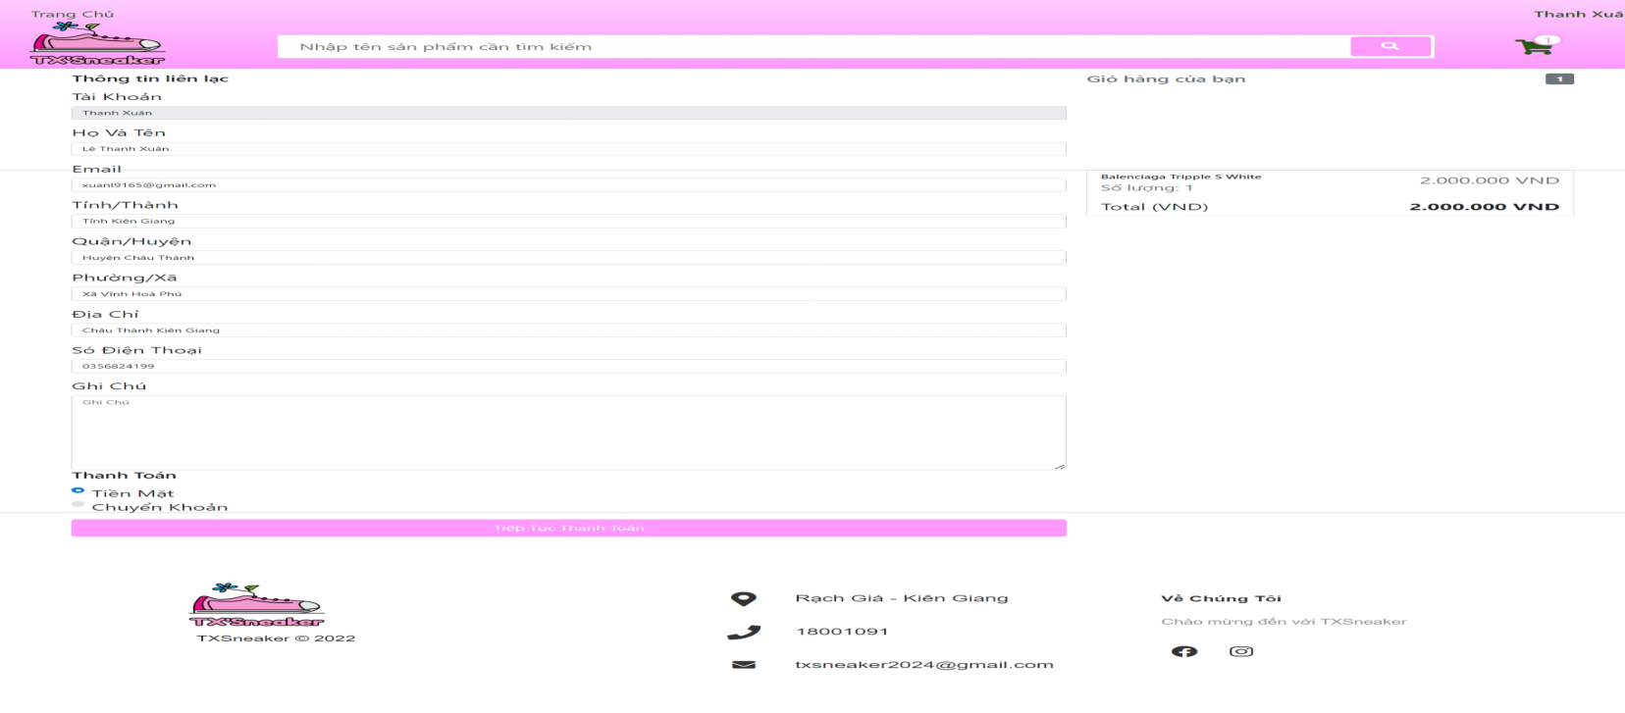

Tài liệu đặc tả phần mềm: Form Mua hàng & Thanh toán

1. Mục đích
Trang thanh toán cho phép người dùng đã đăng nhập kiểm tra lại giỏ hàng, cập nhật thông tin giao hàng (họ tên, địa chỉ, số điện thoại), lựa chọn phương thức thanh toán và hoàn tất đặt hàng.

2. Các thành phần chính

2.1. Tóm tắt đơn hàng (Giỏ hàng)
Hiển thị ở cột bên phải (Sidebar) để người dùng đối chiếu trước khi xác nhận.
- Danh sách sản phẩm: Hiển thị Tên sản phẩm, Số lượng (quantity_cart) và Đơn giá.
- Số lượng mục: Badge hiển thị tổng số dòng sản phẩm trong giỏ ($num_row).
- Tổng cộng: Tính toán bằng hàm total_price($list_cart) và định dạng theo VND.

2.2. Thông tin liên lạc (Trường nhập liệu)
Dữ liệu được tự động lấy từ bảng login dựa trên id_user để điền vào form (nếu có).
Tên trường | Loại | Name Attribute | Đặc điểm & Kiểm tra
Tài khoản | Text | (không gửi) | readonly, hiển thị tên đăng nhập từ session.
Họ và Tên | Text | fullname | Bắt buộc (required). Lấy giá trị mặc định từ DB.
Email | Email | email | Định dạng email hợp lệ.
Tỉnh/Thành | Select | city | Load dữ liệu từ API địa giới hành chính.
Quận/Huyện | Select | district | Load động dựa trên Tỉnh/Thành đã chọn.
Phường/Xã | Select | ward | Load động dựa trên Quận/Huyện đã chọn.
Địa chỉ | Text | address | Nhập số nhà, tên đường cụ thể.
Số điện thoại | Text | phone | Bắt buộc nhập.
Ghi chú | Ghi chú | note | Không bắt buộc, dùng để lưu yêu cầu riêng cho đơn hàng.

2.3. Phương thức thanh toán (Payment)
Lựa chọn thông qua các nút Radio (name="payment"):
- Tiền mặt (value="tienmat"): Mặc định được chọn.
- Chuyển khoản (value="chuyenkhoan"): Nếu chọn, email xác nhận sẽ đính kèm thông tin STK ngân hàng.

3. Yêu cầu chức năng & Xử lý nghiệp vụ

3.1. Kiểm tra quyền truy cập
- Yêu cầu đăng nhập: Nếu chưa có $_SESSION['user'], hệ thống thông báo "Vui lòng đăng nhập để mua hàng!" và chuyển hướng tới login.php.

3.2. Xử lý đặt hàng (Submit Form)
Khi người dùng nhấn nút "Tiếp Tục Thanh Toán":
- Lưu Đơn hàng (Table orders):
  - Tạo bản ghi mới với trạng thái mặc định là 0 (Chờ xử lý).
  - Lưu toàn bộ thông tin địa chỉ, tổng tiền, phương thức thanh toán và thời gian (created_at).
- Lưu Chi tiết đơn hàng (Table order_detail):
  - Duyệt qua danh sách sản phẩm trong giỏ để lưu: ID sản phẩm, Size, Color, Số lượng và Giá tại thời điểm mua.
- Cập nhật kho hàng:
  - Tự động trừ số lượng sản phẩm trong bảng product theo số lượng khách đã đặt: quantity = quantity - quantity_cart.
- Dọn dẹp:
- Xóa toàn bộ sản phẩm trong bảng cart của người dùng sau khi đặt hàng thành công.

3.3. Hệ thống thông báo & Email
- Gửi Email xác nhận: Sử dụng hàm checkoutemail để gửi thông tin đơn hàng tới email của khách.
  - Nội dung email bao gồm: Mã đơn hàng, danh sách sản phẩm, tổng tiền và hướng dẫn thanh toán (nếu chọn chuyển khoản).
- Thông báo giao diện: Hiển thị Alert "Đã mua hàng thành công ^-^" và chuyển hướng về trang chủ.

4. Giao diện & Kỹ thuật

4.1. Công nghệ sử dụng
- Bootstrap 4/5: Sử dụng các class như needs-validation, row, col-md-8, list-group để tạo giao diện responsive.
- Axios: Gọi API từ DiaGioiHanhChinhVN để lấy dữ liệu địa chỉ tự động.
- JavaScript: Thực hiện validation phía client để ngăn chặn submit form trống.

4.2. Đặc điểm thiết kế chi tiết
1. Phong cách tổng thể (Visual Style):
- Ngôn ngữ thiết kế: Sử dụng phong cách hiện đại, tối giản dựa trên framework Bootstrap, tạo cảm giác sạch sẽ và tập trung vào nội dung giao dịch.
- Tông màu chủ đạo: Màu hồng pastel (#FF99FF) được dùng làm màu nhấn (accent color) cho các thành phần quan trọng như nút "Tiếp Tục Thanh Toán" và các biểu tượng điểm nhấn, tạo sự đồng nhất với thương hiệu TX'Sneaker.
- Phông chữ: Sử dụng hệ thống phông chữ không chân (sans-serif) hiện đại, giúp người dùng dễ dàng đọc các thông tin kỹ thuật về đơn hàng.
2. Phân cấp thị giác (Visual Hierarchy):
- Cột trái (Chiếm 2/3 chiều rộng - col-md-8): Dành cho phần nhập liệu. Các label (nhãn trường) nằm phía trên ô input, màu chữ xám đậm trên nền trắng để tối ưu hóa sự tập trung khi điền thông tin.
- Cột phải (Chiếm 1/3 chiều rộng - col-md-4): Phần tóm tắt giỏ hàng được đóng khung và sử dụng màu nền xám nhạt (list-group-item) để tách biệt với phần nhập liệu, giúp khách hàng luôn nhìn thấy tổng số tiền cần trả.
3. Thiết kế các thành phần Form (Input Elements):
- Ô nhập liệu (Input Fields):
  - Chiều cao chuẩn hóa mang lại cảm giác dễ bấm (tap) trên thiết bị di động.
  - Trạng thái Readonly: Trường "Tài Khoản" có nền xám nhẹ để báo hiệu người dùng không thể chỉnh sửa, đảm bảo tính nhất quán của dữ liệu hệ thống.
- Dropdown (Chọn địa chỉ): Thiết kế đồng bộ với ô nhập liệu, hiển thị danh sách rõ ràng từ API địa giới hành chính.
- Radio Buttons (Thanh toán): Sử dụng custom-control-input của Bootstrap để tạo các nút chọn phương thức thanh toán lớn, dễ thao tác và có chỉ báo (vòng tròn xanh) khi được chọn.
4. Hiệu ứng tương tác (Micro-interactions):
- Validation States: Khi dữ liệu thiếu hoặc sai định dạng (ví dụ: thiếu số điện thoại), viền ô input chuyển sang màu đỏ rực kèm theo dòng chữ thông báo lỗi nhỏ phía dưới ("invalid-feedback").
- Nút bấm (Call to Action): Nút "Tiếp Tục Thanh Toán" được thiết kế dạng khối lớn (btn-lg), chiếm toàn bộ chiều rộng (btn-block) với màu hồng đậm, có hiệu ứng đổi màu nhẹ (hover) khi đưa chuột vào để kích thích hành vi hoàn tất đơn hàng.
5. Khả năng đáp ứng (Responsive Design):
- Bố cục linh hoạt: Trên màn hình máy tính, giỏ hàng nằm bên phải. Khi thu nhỏ về màn hình điện thoại (mobile), cột giỏ hàng sẽ tự động đẩy xuống phía dưới hoặc lên phía trên tùy cấu hình, đảm bảo form nhập liệu luôn đủ không gian hiển thị.
- Thanh cuộn thông minh: Phần tóm tắt giỏ hàng sử dụng thuộc tính sticky-top, giúp nó luôn "dính" ở phía trên màn hình khi người dùng cuộn xuống dưới cùng của form nhập địa chỉ dài.

